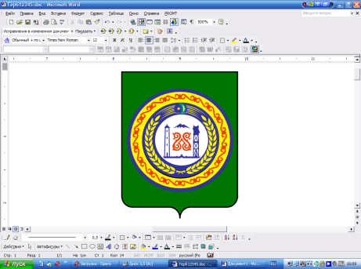

РОССИЙСКАЯ ФЕДЕРАЦИЯ
ЧЕЧЕНСКАЯ РЕСПУБЛИКА

УРУС-МАРТАНОВСКИЙ МУНИЦИПАЛЬНЫЙ РАЙОН
АДМИНИСТРАЦИЯ АЛХАЗУРОВСКОГО СЕЛЬСКОГО ПОСЕЛЕНИЯ

РАСПОРЯЖЕНИЕ

«05» 02. 2015г. с.Алхазурово № 04

«О порядке составления и ведения кассового плана» исполнения бюджета Алхазуровского сельского поселения в текущем финансовом году

В соответствии со статьями 154, 217¹ и 226¹ Бюджетного кодекса Российской Федерации:

1. Утвердить прилагаемый Порядок составления и ведения кассового плана исполнения бюджета Алхазуровского сельского поселения в текущем финансовом году.

2. Контроль над исполнением настоящего Распоряжения оставляю за собой.

